现场情况及现象描述
图表1-1 板卡故障现象
模块序号 | 故障时间 | 故障现象 | 替换模块结果
1 | 10 月15 日 | 动作DO8通道后，发生冒烟迹象，所带负载为24V继电器。 | 正常
2 | 10 月14 号 | 外部接线完成后，模块接入信号为24V DI信号。首次系统上电后立刻冒烟烧毁，并伴随明火。 | 正常
3 | 1 月3 号 | 外部接线完成后，模块接入信号为24 V DI信号。首次PLC系统上电后立刻冒烟烧毁，并伴随明火。 | 正常
4 | 1 月4号 | 与3号损坏的模块为同一位置，同一现象。模块接入信号为24V DI信号 | 正常

故障分析

DIO1故障问题定位

对DIO1进行拆解，定位模块直接损坏位置，模块损坏位置图及对应位置原理图如下：
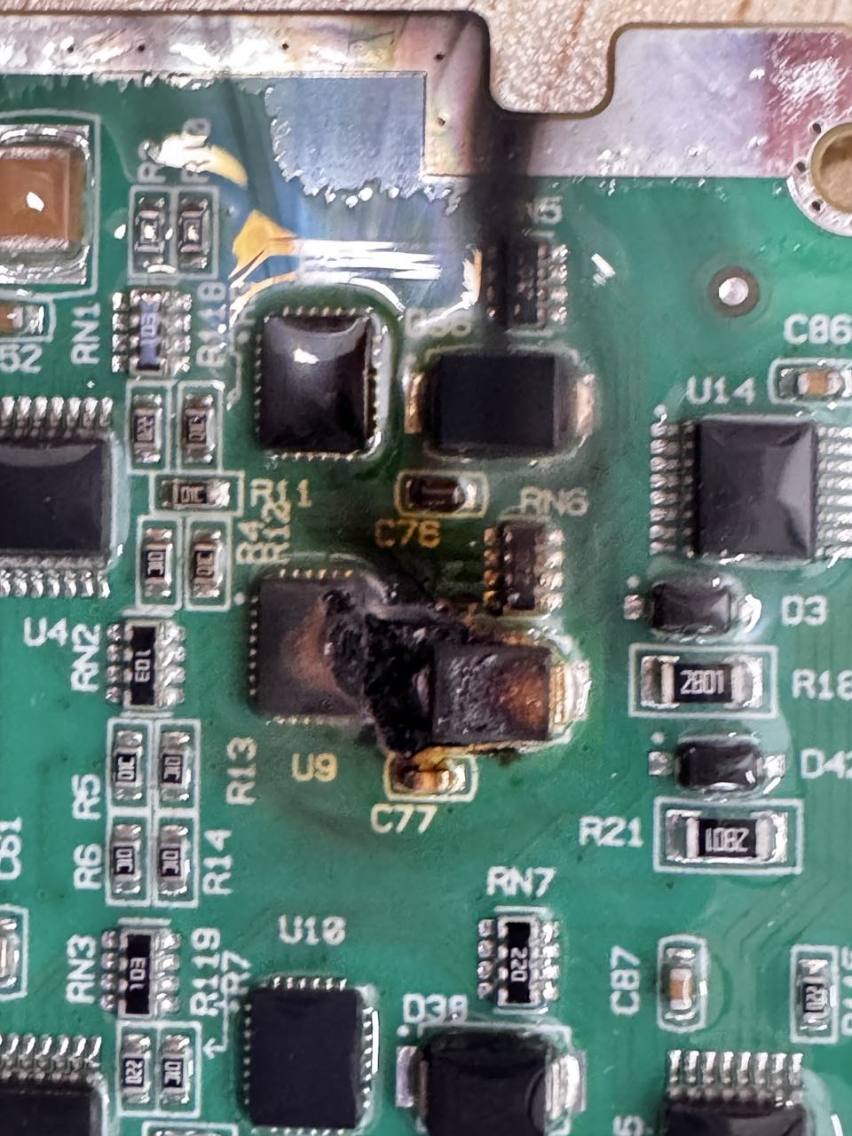
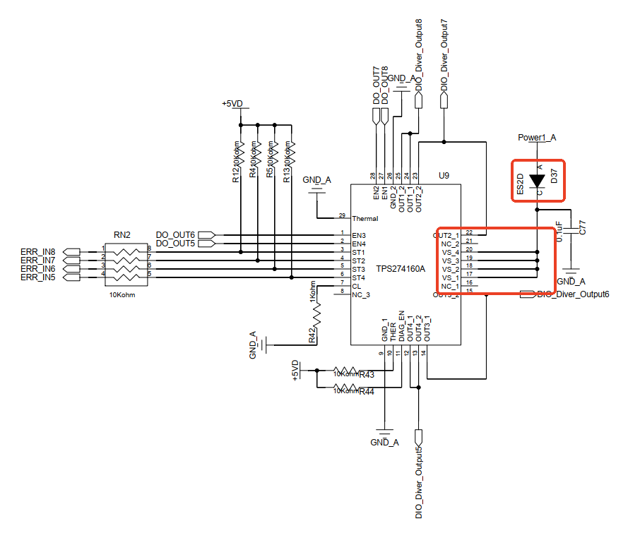
图2-1 581DIO1损坏位置及对应位置原理图
从上图可以定位，模块主要烧毁位置为U9芯片及其电源引脚处D37二极管。经测试，二极管功能正常，未损坏。

DIO2故障问题定位

对DIO2进行拆解，定位模块直接损坏位置，模块损坏位置图及对应位置原理图如下：
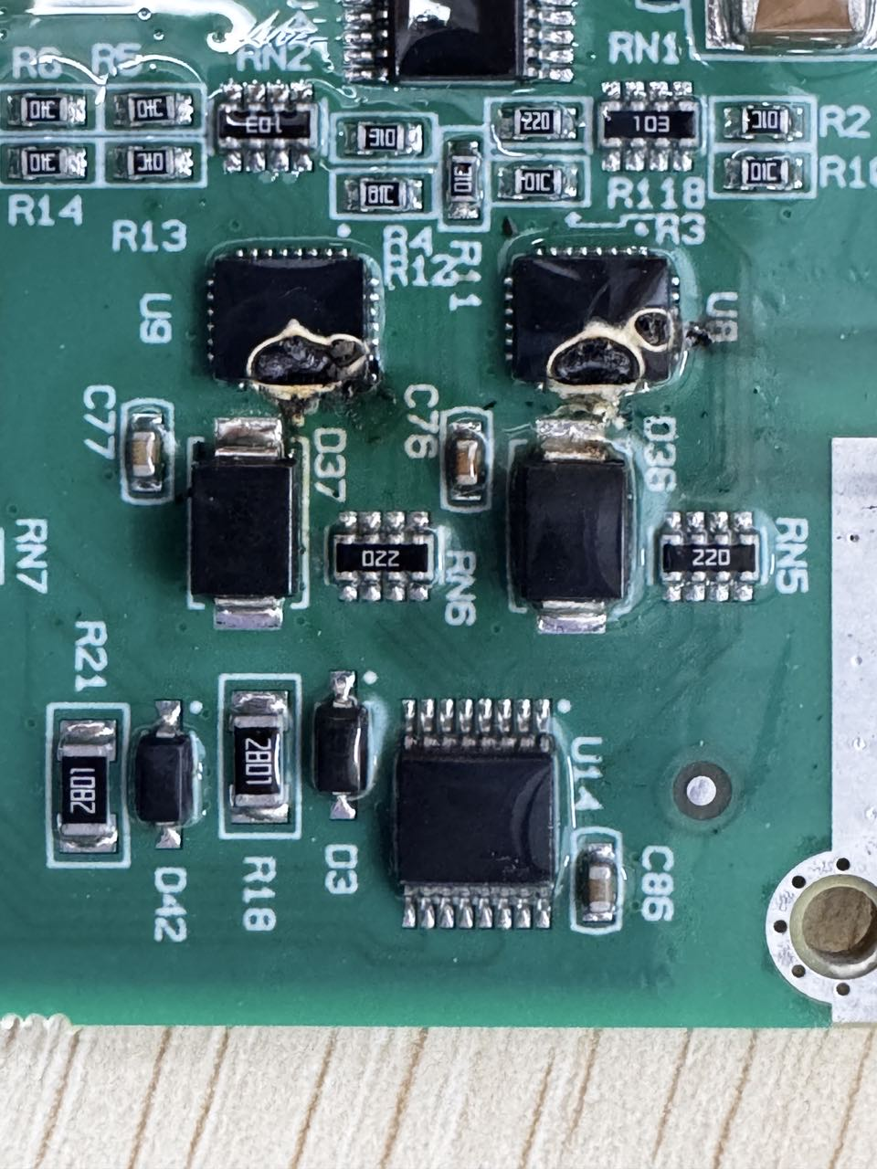
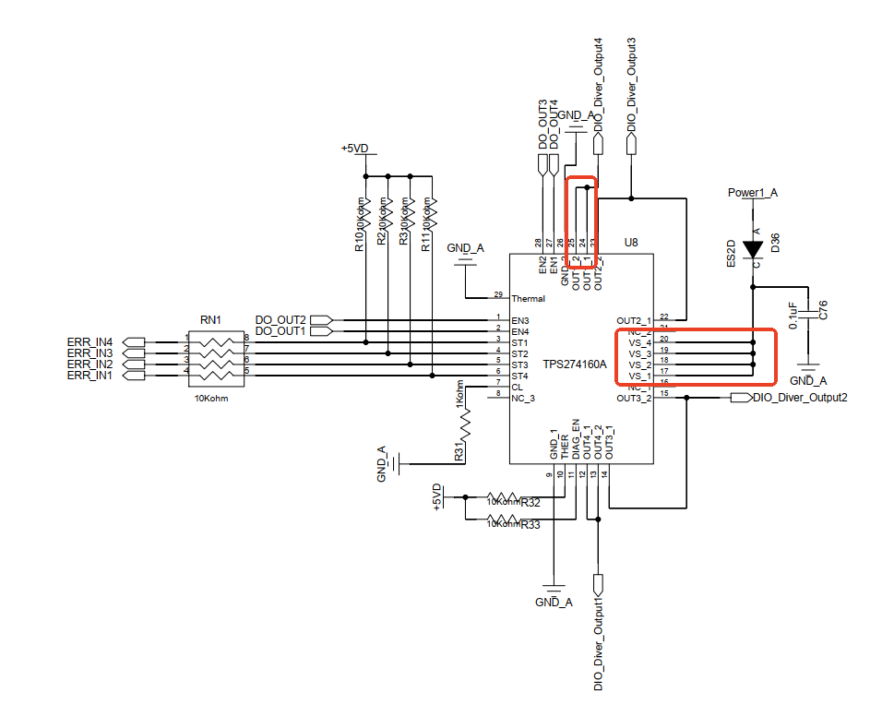
图2-2 DIO2损坏位置及对应位置原理图

从上图可以定位，U8芯片烧毁位置为电源引脚和4通道（DO4）输出引脚位置。U9烧毁位置为电源引脚和3通道（DO7）输出引脚。

DIO3、DIO4号损坏故障问题定位
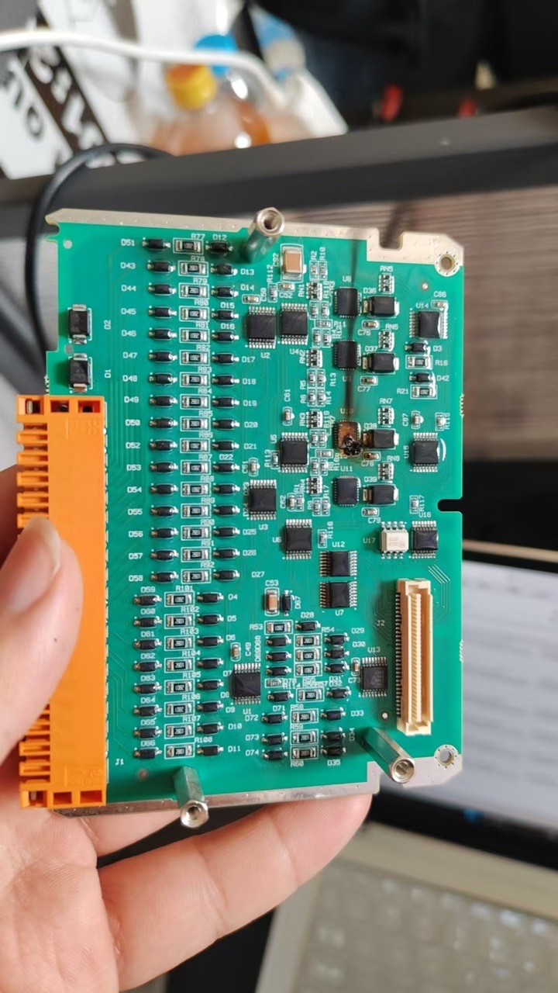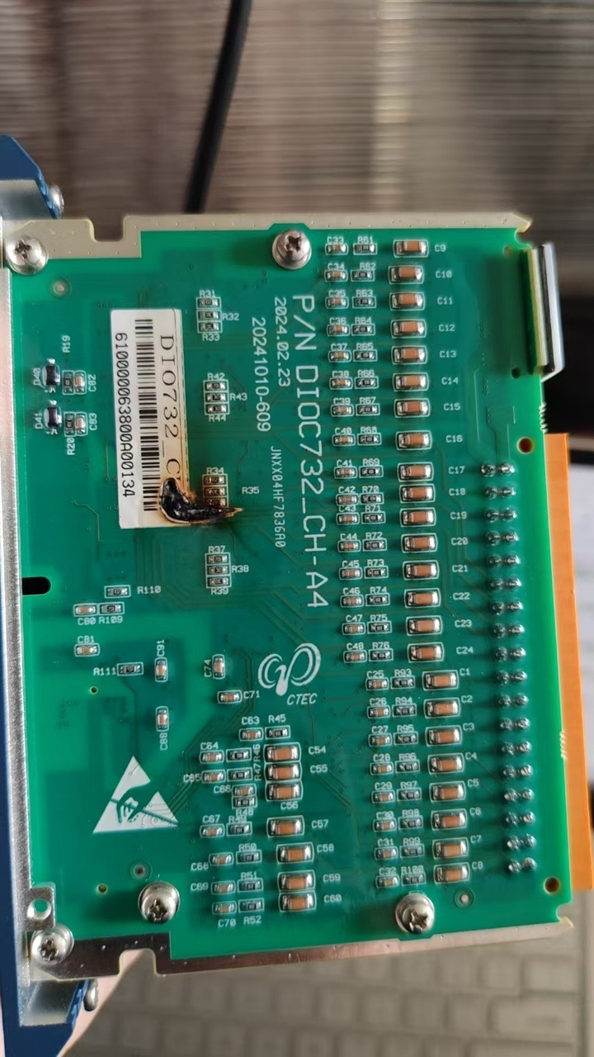
3号烧毁模块实物图
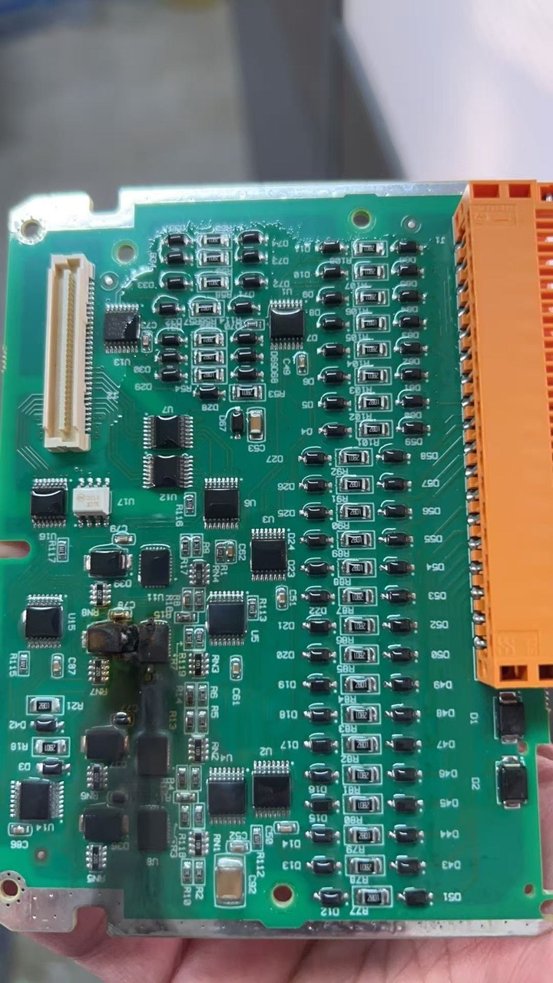
4号烧毁模块实物图

DIO模块功能框图分析
DIO模块基本框图如下：
DIO732模块主要由三块板卡组成。主要分为通道板、核心板和灯板。其中通道板主要负责信号的采集和隔离，以及电平信号的对外输出；核心板主要负责完成信号处理、通信协议处理；灯板完成指示灯显示功能。
模块通道功能如图所示，DI与DO公用一个对外端子（绿色部分）。红色部分为DI采集电路。后端蓝色部分为DO输出电路，两者公用绿色部分的对外端口DIO部分。
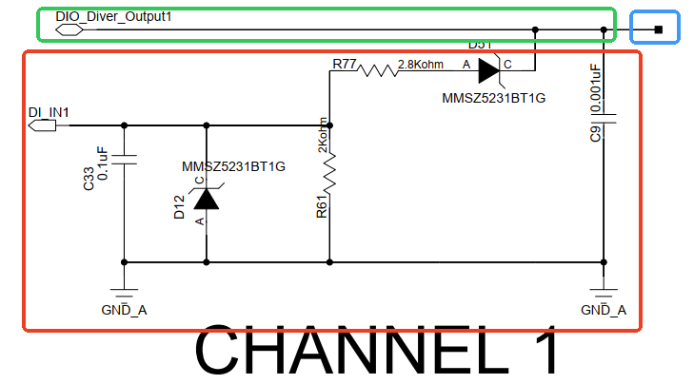
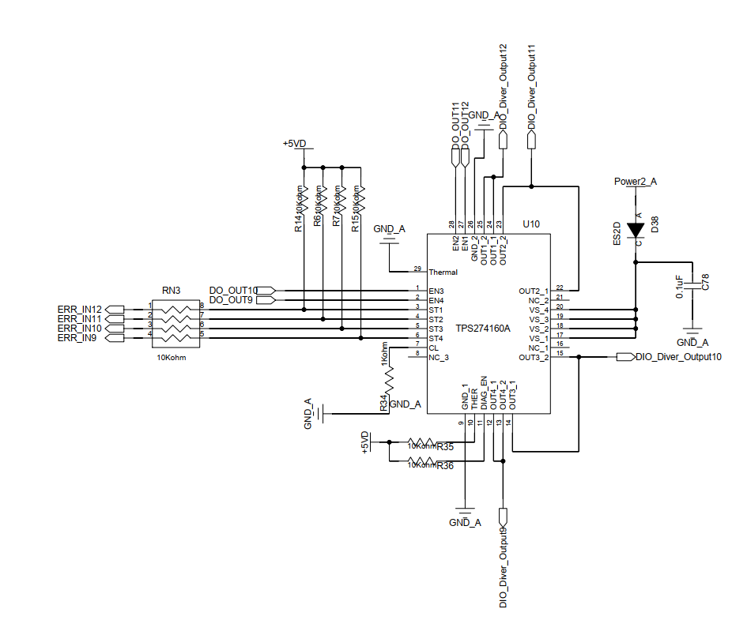

图 4-1 DI通道和DO通道关系图

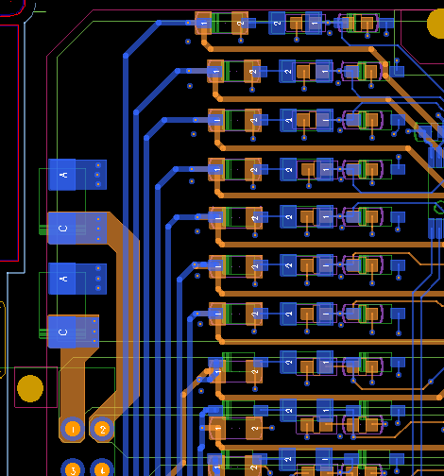
图4-13 DI电路PCB设计
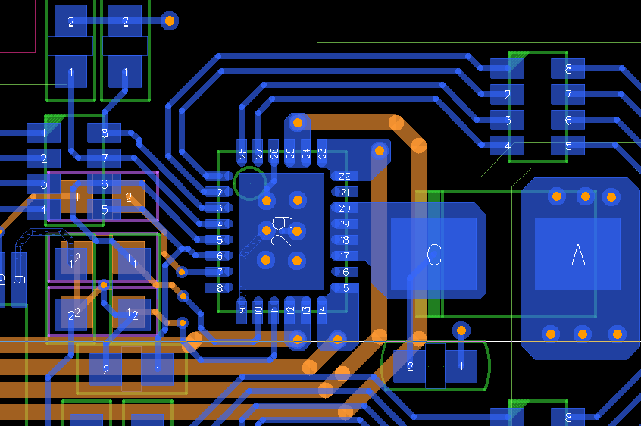
图4-14 DO输出电路PCB设计

